TWJ-Z313型多种凸轮机构实验台
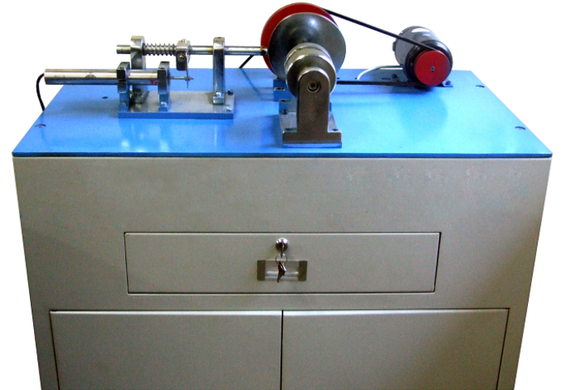
一、主要技术参数：
1、电机功率：125W；
2、调速范围：0~200rpm；
3、盘形凸轮：基圆半径R₀=37.5mm；最大升程hmax=20mm；
圆柱凸轮；升程角a=15°；升程H=38.5mm；
4、直线位移传感器（WYDC-25L）：L=25mm；
5、光栅角位移传感器：1000脉冲/转；
6、外形尺寸：670×530×340 mm；
7、重量：51kg。
- 基本配置：
1、实验台机架结构为柜式，实验机构装于平台上；
2、直流电动机、传动装置一套
3、圆柱凸轮（一种），盘形凸轮（等速运动规律、等加速等减速运动规律、
多相式运动规律、余弦运动规律、正弦运动规律、改进梯形运动规律等
八种）；
4、滚子推杆一种；
5、直线位移传感器一个：WYDC-25L；
6、光栅角位移传感器一个；
7、测试数据采集系统一套；
8、配套教学专用软件一套；
9、随机工具一套；
10、机罩一个。
- 实验内容：
1、盘形凸轮虚拟设计及实物拼装（能拼装盘形凸轮和圆柱凸轮两种凸轮机
构）；
2、盘形凸轮（4种）和圆柱凸轮的廓线运动规律仿真及检测；
3、系统速度波动检测及调节。
- 性能特点：
1、可进凸轮机构的简单拼装，可更换凸轮顶尖；
2、该实验台可对盘性凸轮和圆柱凸轮的运动规律进行检测和仿真分析；
3、检测系统集数据采集与电机调节控制于一体；
4、测试系统采用AVR系列单片机系统，以串口通讯，测试数据精度高、
速度快、稳定；
5、该系统配套软件以AVR为平台制作开发，其内容丰富，包括实验录像、
实验台介绍、机构虚拟设计、机构运动检测、机构运动仿真、实验结果
分析等内容，具有综合性、开放性的特点；⑥驱动电机可进行无级调速，
以满足实验机构的不同运动要求；
6、使用实验教学软件进行实验指导以适应开放性实验教学需要。既方便
教师指导，又达到学生自己动手操作的目的。
五、检测控制系统及教学分析软件内容和特点：
1、检测控制系统以AVR系列单片机组为核心，配有放大、滤波、抗干扰
电路实现数据采集、放大、初步处理和数据通讯，以及电机控制等功
能，该系统利用串口实现数据采集箱和电脑之间的信息通讯；
2、该实验台教学分析软件包括实验内容介绍、实验录像、运动参数可视
化分析、实验结果分析等内容；
3、可显示运动参数的实时变化曲线；
4、可对杆机构进行虚拟设计和运动仿真；
5、实验结果可以以文本形式保存，并可在网络上发送，便于网络化实验，
使教师可在网上批改作业。

